关于经济学院2026 年推荐优秀应届本科毕业生免试攻读硕士学位研究生名单的公示
2025年09月11日 10:30 经济学院 点击：[1486]

根据学校分配我院的推荐名额，在学生个人自主申报、学院严格审核材料及评审的基础上，经学院推免生推荐工作领导小组审议通过，确定了经济学院2026年推荐优秀应届本科毕业生免试攻读硕士学位研究生的拟推荐名单。现将名单予以公示，具体名单如下：
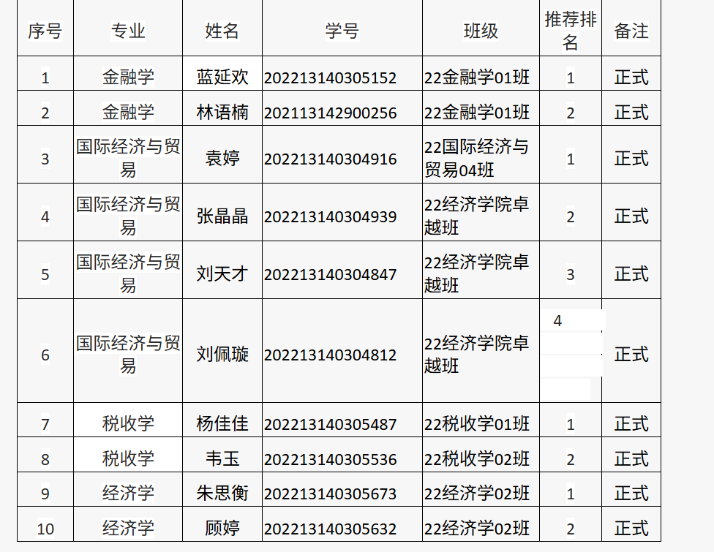
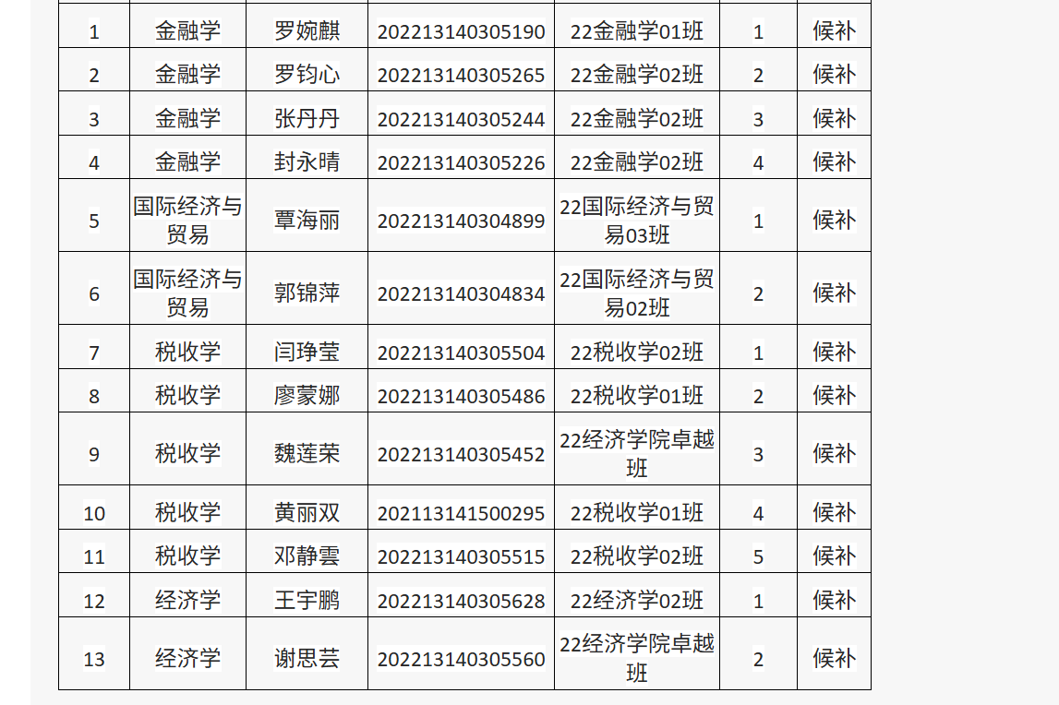
公示时间：2025年9月11日至2025年9月17日
在公示期内，如对拟推荐结果持有异议，可在公示期间向学院推免生推荐工作领导小组递交复议申请表。
联系地址：思源湖校区格物楼309室、思源湖校区格物楼615室。
联系人及电话：彭老师 3261851；高老师 3261812。

经济学院
2025年9月11日
- 附件【广西民族大学推免复议申请表.docx】已下载195次

